**Conceitos e definições de funções**

(Roberta Teixeira)

**- Definição e gráfico de uma função**

* 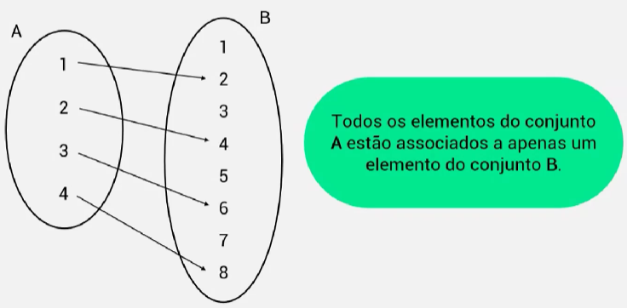

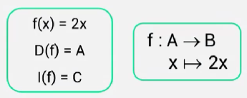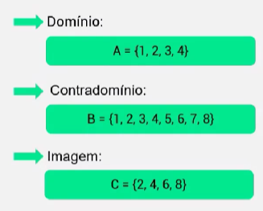

2x de domínio A e imagem C

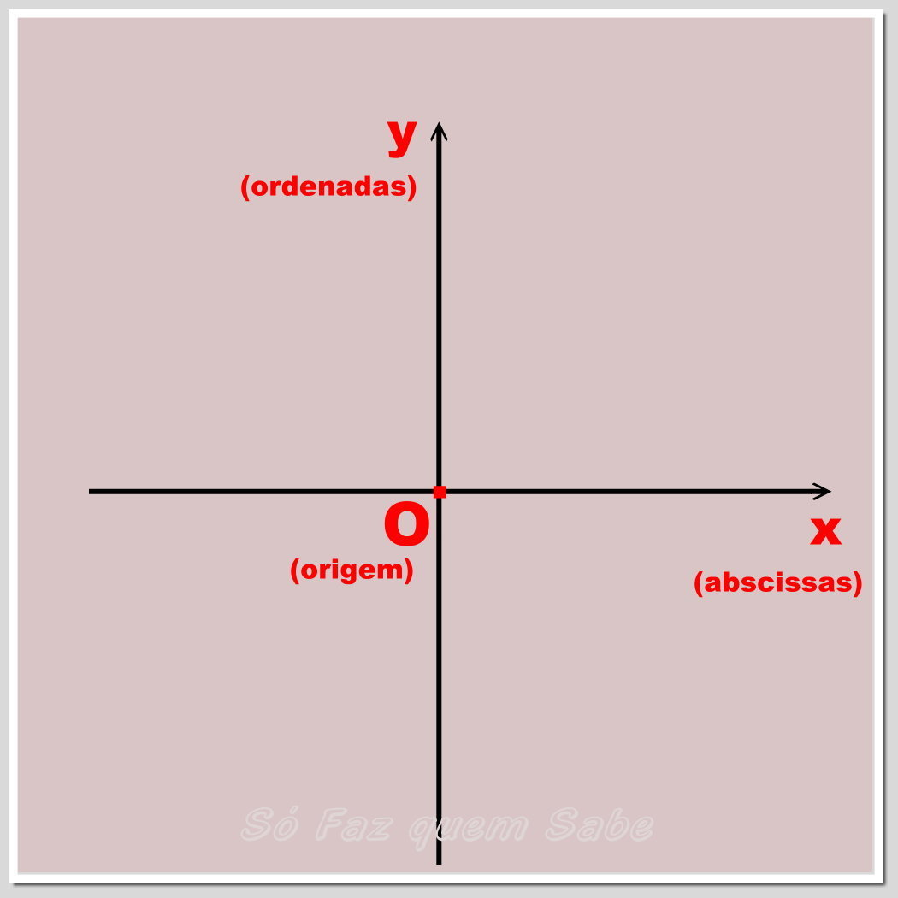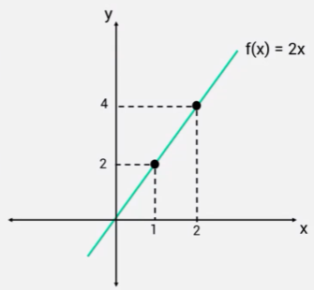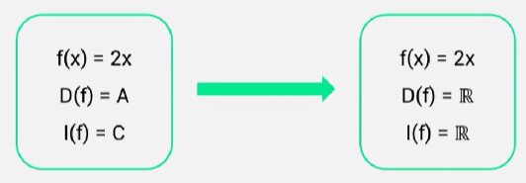

**- Operações**

- Apresentação do site....

**- Função constante e função de primeiro grau**

- Função do primeiro grau: é uma função em que a variável X está elevada ao expoente 1.

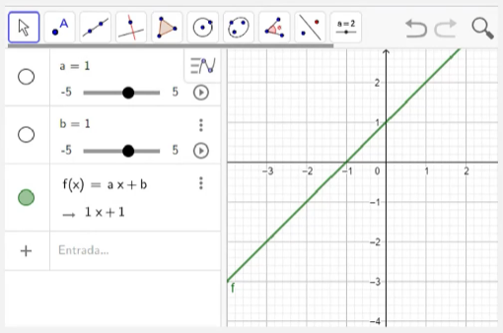

A – Coeficiente angular ou taxa de variação

B - Termo independe ou coeficiente linear, porque ele está sem o X

Raiz da função é onde corta o eixo X, é onde a função vale 0

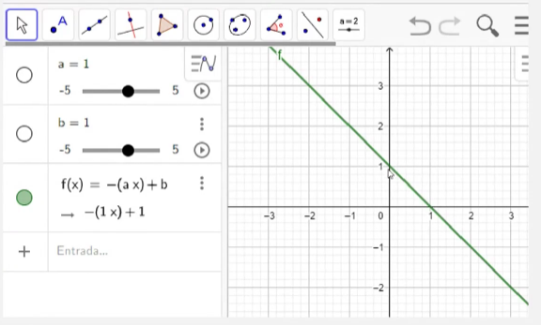

**- Função módulo e função quadrática (segundo grau)**

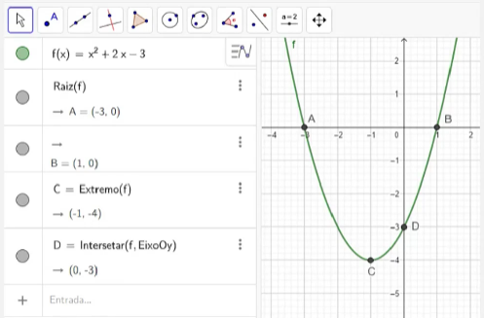

O nome da curva é parábola... no primeiro grau é uma reta

Quando X^2 for positivo a parábola fica para cima como na imagem a cima, quando for negativo é o contrário.

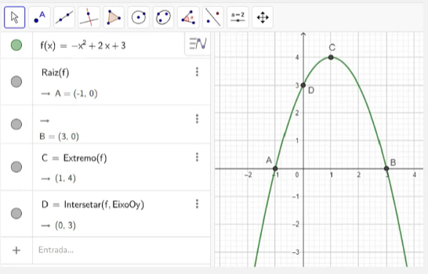

**função módulo:** transformar a função em positivo

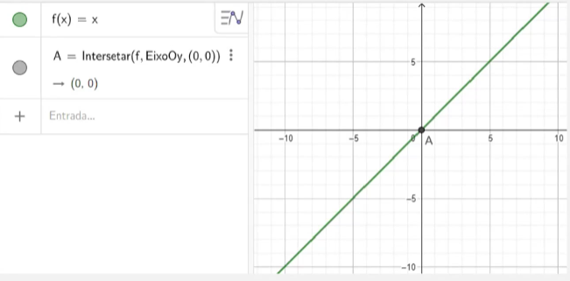

...

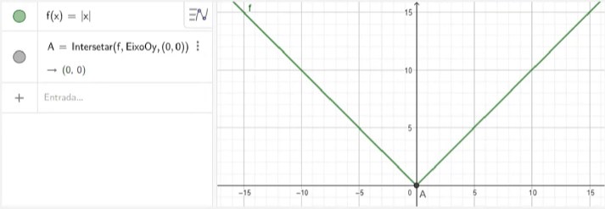

**- Função polinomial e racional**

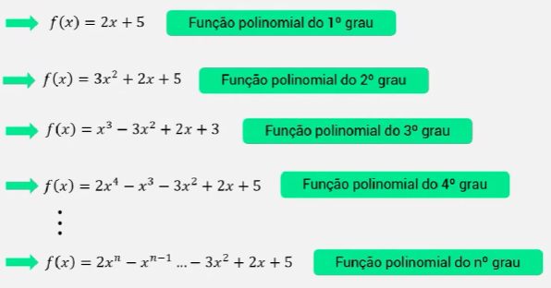polinomial ... x^n é polinomial, mas n^x (exponencial) não é...

Racional: raiz... razão... quando o expoente for uma fração estamos lidando com uma fração racional

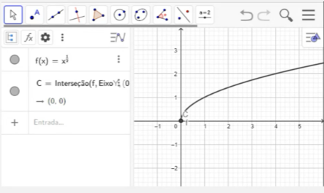

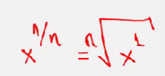Expoente fracionário é equivalente as raízes

f(x) = x^1/2 é o mesmo que f(x) = √x .... expoente fracionário = raízes

A função racional é positiva e crescente e, conforme o valor de n vai aumentando, o crescimento da função vai diminuindo.

A função polinomial é aquela que é definida por uma expressão polinomial. Elas são representadas pela expressão: Expressão polinomial. As funções polinomiais também podem ser chamadas de polinômios, já que cada uma das funções está ligada a um único polinômio (expressão algébrica formada pela soma algébrica de monômios; multinômio). Monômio ou termo algébrico é toda expressão algébrica determinada por apenas um número real, uma variável ou pelo produto de números e variáveis.